فسيولوجيا الجهاز العضلي

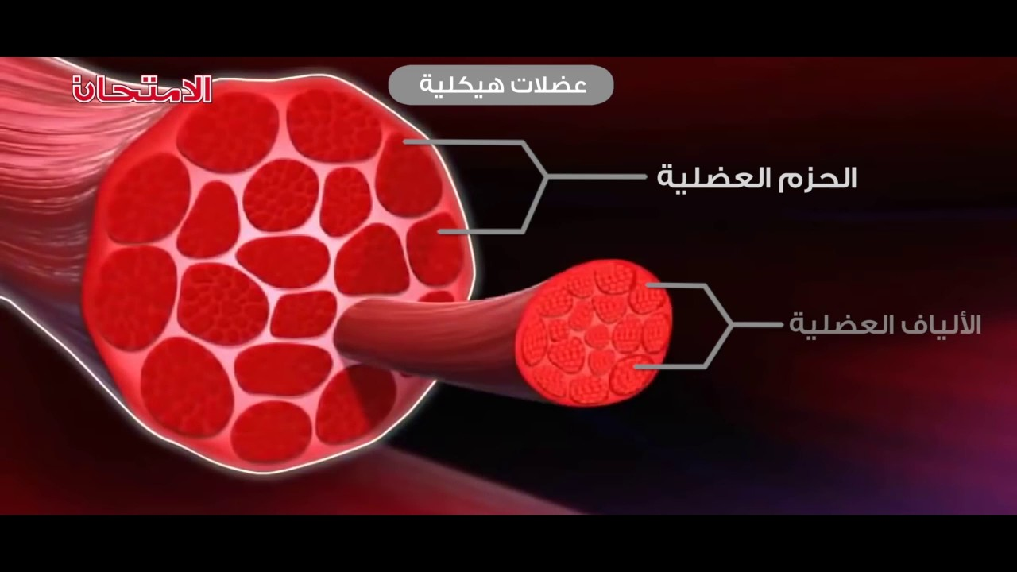

ا.د هدى بدوي شبيب

ممن يتألف الجهاز العضلي؟
يتألف الجهاز العضلي من مجموعة من العضلات التي تشكل في مجموعها العام أكثر من (600) عضلة إرادية والتي تشكل من (40 – 45 %) من وزن الجسم وما يقارب (15%) عضلات ملساء لاإرادية إذ يشكل الجهاز العضلي ما يقارب من (50 – 60 %) من وزن الجسم الكلي.
أنواع العضلات :
تتألف العضلات من الأنواع الآتية :
1 . العضلات الإرادية المخططة: سميت بهذا الاسم لأنها مخططة طولياً وعرضياً إذ تظهر تحت المكر سكوب بهذا الوصف ، وسميت إرادية لأنها تنقبض إرادياً من الكائن الحي وسميت هيكلية لأنها تتصل بعظام الجسم وهي مسؤولة عن حركة الجسم وشكله وهيكله ، أما شكلها فهي مفلطحة مثل العضلة الظهرية أو أسطوانية طويلة مثل العضلة الخيطية أو مغزليه مثل العضلة الصدرية ، للعضلة طرفان المنشئ والمدغم (البداية وتر المنشئ ، والنهاية وتر المدغم) هذه الأوتار تكون لها اشكال مختلفة (مبرومة ، مبطنة ، وحسب وضع العضلة بالجسم وحسب العمل الذي تؤديه.

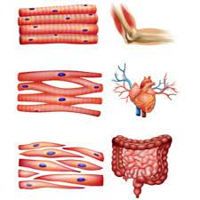

2 . العضلات الملساء غيرالإرادية: تتكون من الياف مغزليه الشكل ولا يظهر بها التخطيط تدخل في تكوين جدران الأوعية الدموية ، الأوعية اللمفاوية ، جميع أحشاء الجسم مثل الجهاز الهضمي بعض أجزاء العين ، جذور الشعر ،الاجزاء الداخلية من المثانة ... الخ يتحكم في هذه العضلات الجهاز العصبي الذاتي دون إرادة الإنسان
3 . عضلة القلب : وهي عضلة إرادية مخططة من حيث التركيب وملساء لا إرادية من حيث العمل وخلاياها قصيرة ومتصلة بعضها ببعض بروتوبلازمياً ولذلك نجدها تتفاعل فسيولوجياً كما لو كانت خلية واحدة.

التركيب الكيميائي للعضلات الارادية

تتألف العضلات الإرادية من (75% ماء + 20% بروتين + 3% دهون + 1% كاربوهيدرات + 1% أملاح) ، ويتركب بروتين العضلة من (المايوسين، الاكتين، التروبومايوسين، التروبونين).
اما العناصر المعدنية المهمة في السوائل خارج وداخل الليفة العضلية الإرادية هما (الصوديوم، البوتاسيوم) إذ تشكل نسبة الصوديوم (3 – 15) خارج الخليةونسبة البوتاسيوم (20 – 50) من كميته داخل الخلية وعليه نتيجة لهذا التوزيع غير المتساوي للأيونات خارج وداخل الخلايا كانت هناك شحنتان موجبة خارج غشاء الخلية يمثلها الصوديوم وسالبة داخل الخلية يمثلها البوتاسيوم.

أنواع عمل العضلات
1 – العضلات العاملة : وهي العضلات المسؤولة التي تقوم بالعمل العضلي الفعلي أو الأداء الذي ينتج عنه الانقباض سواء المتحرك أو الثابت.
2 – العضلات المعاكسة : وهي العضلات التي تكون بالاتجاه المعاكس (المضاد) للعضلات العاملة وتكون في حالة انبساط عند عمل العضلات العاملة.
3 – العضلات المثبتة : ووظيفتها تثبيت المفصل عند أداء الحركة وبالاتجاه والوضع الذي يخدم الحركة وجمالها وانسيابيها.
4 – العضلات المساعدة :وهي العضلات التي تعمل بصورة جزئية او بسيطة عند أداء الحركة الفعلية فهي تنقبض نتيجة لاشتراكها ضمن المدى الحركي للمفصل الذي تتمفصل عليه.
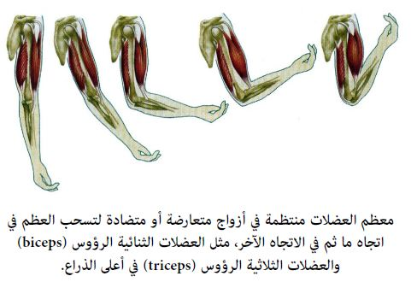

انواع الانقباض العضلي

1 – الانقباض المركزي :وهو الانقباض الذي يتم فيه انقباض العضلة نحو مركزها عن طريق
(تقصير) وهو انقباض متحرك مثل حركة الكيل للذراعين صعوداً
2 –الانقباض اللامركزي : وهو عكس الانقباض الاول من حيث الاتجاه ويحدث عكس اتجاه مركز العضلة ، اي باتجاه المنشئ والمدغم للعضلة ويحدث فيه (تطويل) العضلة مثل حركة النزول في تمرين الكيل للذراعين.
3 –الانقباض الايزو كنتك : ويتم على المدى الكامل للحركة ويأخذ الشكل الصحيح للأداء في الحركات الفنية التخصصية مع وجود مقاومة مثل حركة الشد في السباحة ، التجديف.
4 –الانقباض البلايومتري: ويحدث هذا الانقباض في اتجاهين مختلفين متعاكسين إذ يكون الاتجاه الأول عكس المركز (لا مركزي) يعقبه فترة كمون ثم يتم الانقباض الأخر باتجاه المركز (مركزي) مثل حركة القفز على الموانع ، أو الضرب بالقدم للكرة.
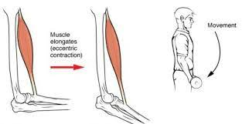
5 –الانقباض الثابت : وهو الانقباض الذي يتم بدون أية حركة للمفصل ويتم فيه الأداء عند زاوية معينة مثل دفع جدار او الثبات في وضع الانثناء النصفي (1/2 دبني) .... الخ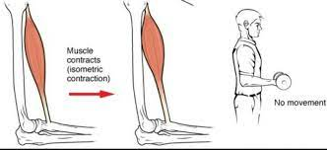.

التركيب العضلي

1 – تتكون العضلة الهيكلية من مجموعة من الحزم العضلية وتتكون الحزم من مجموعة من الالياف العضلية.
2 – تحتوي الالياف العضلية على عدد كبير من اللييفات العضلية.
3 – يتكون الليف من وحدات تسمى القطع العضلية تحتوي على خيوط الاكتين (الرفيعة) وخيوط المايوسين (السميكة) .
4 – تنفصل القطع العضلية بواسطة مناطق تسمى خطوط زت.
5 – اثناء الانقباض العضلي تتقارب خطوط زت واثناء الانبساط تبتعد هذه الخطوط.
6 – توجد على خيوط الميوسين تراكيب تسمى الجسور المستعرضة تتصل مع خيوط الاكتين في مواقع تسمى (مناطق الارتباط).
7 – تنزلق خيوط الاكتين فوق خيوط الميوسين وهذا ما يسمى بالانقباض العضلي حسب نظرية ((الخيوط المنزلقة للانقباض العضلي)).
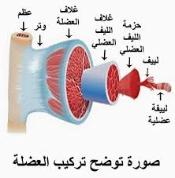

آلية الانقباض العضلي

1 – عندما تصل النبضة العصبية الى الخلية العضلية المستهدفة تتأثر الشبكة الساركوبلازمية التي تخزن الكالسيوم فيتم فتح بوابات الكالسيوم.
2 – يقوم الكالسيوم بفتح الحويصلات لأخراج مادة الاستيل كولن وهي مادة كيميائية ناقلة عصبية تعمل على نقل الاشارة العصبية بين النهاية العصبية وسطح الليفة العضلية.
3 – تتجه مادة الاستيل كولن الى المستقبلات الخاصة بها على سطح الليفة العضلية.
4 – يتم فتح بوابات خاصة للصوديوم داخل العضلة موجبة الشحنة حيث يبدأ الصوديوم يعادل الشحنة السالبة داخل الليفة العضلية حتى تصبح الشحنات السالبة مساوية للصفر وهنا تبدأ نقطة الانقباض العضلي.
5 – يتجه الصوديوم الى الشبكة الساركوبلازمية للعضلة.
6 – يتجه الكالسيوم الى اليفة العضلية والتي تتكون كما ذكرنا من خيوط الاكتين والمايوسين حيث يسقر على بروتين التروبونين المسقر على الاكتين.
7 – تظهر اماكن ارتباط الاكتين مع خيوط المايوسين بواسطة الجسور المسعرضة.
8 – ان حركة الجسور المستعرضة من ارتباطك وفك ارتباط تحتاج الى طاقة تتمثل بثلاثي ادنيوسن الفوسفات حيث يتم الحصول عليه عن طريق دورة كربس المتضمنة اتحاد الاوكسجين الهوائي مع الكلوكوز في (بيوت الطاقة المايتوكوندريا).
9 – حيث يتجزأ ثلاثي الادينوسين الى فوسفات وثنائي فوسفات الادينوسين وطاقة لعمليه الارتباط وفك الارتباط.

طاقة ATP _____ ADP + P +

العوامل التي تؤثر على التقلص البسيط
اولا / نوع العضلة
سرعة التقلص تختلف وفق نوع العضلة والالياف المكونة لها ووفقا لذلك يمكن تقسيم العضلات الى ما يلي :
- العضلات التي تتميز وظيفتها بالدقة تمتاز بسرعة التقلص كما في عضلات (العين).
- التقلص العضلي يكون ابطآ في العضلات التي تؤدي حركات عامة غير دقيقة كما في (حركات الذراعين والفخذ).
- العضلات التي تتميز بتغلب الالياف العضلية الحمراء يستغرق مدة التقلص فيها اطول وهي ابطآ في سرعته من العضلات ذات الالياف البيضاء التي تكون سريعة التقلص ولكن لا يدوم التقلص مدة طويلة.
جميع عضلات الجسم تكون في حالة مط دائم فاذا قطعت العضلة الى جزء يتقلص ويقصر.

ثانيا / الحرارة
الحرارة تؤثر على التقلص العضلي البسيط وتزيد من قوة التقلص لفترة قصيرة لقوة وسرعة التفاعلات والتغيرات الكيميائية لذلك تزيد من كمية المخلفات العضلية التي تمنه انتقال الحوافز من ليفه عضلية الى اخرى فيتجمع حامض اللاكتيك حول العصب المحرك ولا تصل الحوافز الى العضلة.
ان البرودة تزيد من منحنى التقلص بسبب اطاله جميع ادواره ( خاصة الارتخاء العضلي ) اما اذا رفعت الحرارة للعضلة التأثير معاكس تعمل على تقصير مدة المنحنى التقلصي (جميع ادوار التقلص العضلي) وذلك يرجع الى :
- ارتفاع درجة الحرارة يسرع التفاعلات و التغيرات الكيمياوية في العضلة ويقلل من لزوجتها وكثافتها وتنعكس هذه الظاهرة عند تبريدها.
- اذا ارتفعت درجة حرارة العضلة (45) فأن معظم بروتيناتها سوف تتخثر ولا يمكن اعادتها الى الحالة الطبيعية ( irreversible coagulation ) فتقصر العضلة وتموت ويطلق على هذا التصلب الحراري ( Heat Rigor ).

ثالثا / التعب العضلي Muscle fatigue
يحدث التعب العضلي بسبب تكرار تحفيز العضلة بمحفزات متوالية سريعة تضعف قوة التقلص في العضلة وتطول مدة ادوارها ( وخاصة الارتخاء ) وتتقلص العضلة مجددا اذا حفزت بمحفز خارجي.

إثر التدريب الرياضي والتكيفات في الجهاز العضلي :

التدريب الرياضي يرتبط بأداء نشاط عضلي تختلف شدته وحجمه من تمرين الى اخر وهو دائماً بحاجة الى طاقة للتغلب على الجهد وان هذه لطاقة هي ميكانيكية ناتجة عن تحول انواع اخرى من الطاقة.

ويمكن حصر اهم التغييرات التي تحدث العضلة نتيجة التدريب ما يأتي :
اولا : التغييرات البيو كيمياوية :
1 – زيادة كمية بروتين العضلة (المايوسين) الذي يملك صفة الانزيم ويعمل في تحليل فوسفات الادينوسين ، وهذا يعني توليد الطاقة الكيمياوية التي تتحول الى طاقة ميكانيكية (تخدم عملية الانقباض والانبساط العضلي).
2 – زيادة احتياطي الطاقة ( ATP و CP ) وكذلك الكلاكوجين والدهون تحت تأثير التدريب وخاصة في العضلات المشاركة مما يجعل العضلة المدربة اقل اعتماداً على الدم للحصول على الطاقة.
3 –زيادة وزن العضلة مما يزيد من كمية الــATP وليس تركيزه في العضلة.
4 – زيادة مايوكلوبين العضلة الذي ينقل O2 مما يعني زيادة احتياط الــ O2 في العضلة المدربة حيث يستخدم لسد النقض الحاصل نتيجة التدريب الشديد.
5 – زيادة ايونات الكالسيوم والمغنيسيوم الضروري في استثارة عمل الانزيمات في العضلة وتقوم
ايونات الكالسيوم بتنث ATP المحيط بالأدينوسين في العضلة.

ثانياً : التغييرات البنائية هي :
1 – زيادة كمية اللويفات داخل الليفة العضلية وتغير وظيفتها وتبديل النواة وشكل نهايات الأعصاب.
2 – تغير وتوسيع الأوعية الدموية الشعرية ، مما يؤدي الى تمويل العضلة بالدم بشكل كاف يسهل توصيل الأوكسجين ومصادر التغذية العضلية.
3 – زيادة كمية وحجم المايوكوندريا (بيوت الطاقة العضلية).
4 – زيادة سرعة وقوة الانقباضات العضلية ، بسبب التغيرات البايو كيمياوية في العضلة ، مما يبقى ATP بشكل متوازن مما يزيد من مطاولة العضلة.
5 – اكتساب القوة والسرعة والمطاولة الحركية.
كما تحصل تغيرات في العضلة حسب نوع التدريب فمثلاً تدريبات القوة تؤدي الى زيادة قوة اوتار العضلات ومنشأها ومدغمها عند الأشخاص ذوي الأوزان الخفيفة والذين يتميزون بألياف غير سميكة وأوتار عضلية طويلة ، وعند نمو القوة العضلية يحصل تضخم في العضلة.

